

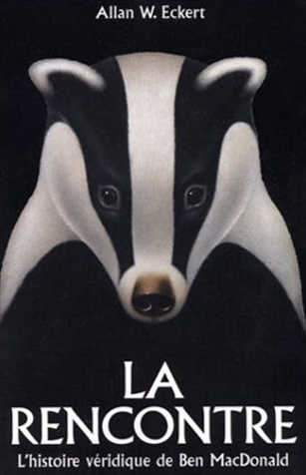
La rencontre
Allan W.Eckert

Question | 1 | 2 | 3 | 4 | 5 | 6 | 7 | TOTAL
Ma note
Note maximale | 2 | 3 | 3 | 3 | 3 | 3 | 3 | 20

- Quelle est la particularité de Ben MacDonald ?
- Il est très fort pour son âge.
- Il est petit pour son âge.
- Il parle très peu.

- Quel est l’appât utilisé par George Burton pour piéger les blaireaux ?
- Une cuisse de poule sauvage.
- Des sardines.
- Deux souris.

- Pourquoi le père de Ben le gifle-t-il pour la première fois ?
- Il a été insolent avec George Burton.
- Il a frappé son père qui était en train de dépouiller le blaireau.
- Il a poussé à terre son frère John qui s’amusait avec la dépouille du blaireau.

- Comment la mère blaireau parvient-elle à se défaire du piège de George Burton ?
- Grâce à l’aide de Ben.
- Grâce à l’aide du père blaireau.
- En se rongeant une partie de la patte.

- Le jour de l’orage, pourquoi Ben se perd-il dans la plaine ?
- Il voulait fuir son père qui l’avait giflé.
- Il suivait une poule sauvage qui l’a entraîné loin de sa maison.
- Il était poursuivi par George Burton qui voulait lui donner une correction.

- Qui finit par retrouver Ben dans le terrier de la mère blaireau ?
- Son frère John.
- Son père.
- George Burton.

- A la fin de l’histoire, que se passe-t-il pour la mère blaireau ?
- Elle est tuée par George Burton.
- George Burton lui tire dessus, mais il la rate et elle réussit à s’enfuir.
- Elle est blessée par George Burton et on ne sait pas si elle s’en sortira.

La rencontre
Allan W.Eckert

Question | 1 | 2 | 3 | 4 | 5 | 6 | 7 | TOTAL
Ma note
Note maximale | 2 | 3 | 3 | 3 | 3 | 3 | 3 | 20

- Quelle est la particularité de Ben MacDonald ?
- Il est très fort pour son âge.
- Il est petit pour son âge.
- Il parle très peu.

- Quel est l’appât utilisé par George Burton pour piéger les blaireaux ?
- Une cuisse de poule sauvage.
- Des sardines.
- Deux souris.

- Pourquoi le père de Ben le gifle-t-il pour la première fois ?
- Il a été insolent avec George Burton.
- Il a frappé son père qui était en train de dépouiller le blaireau.
- Il a poussé à terre son frère John qui s’amusait avec la dépouille du blaireau.

- Comment la mère blaireau parvient-elle à se défaire du piège de George Burton ?
- Grâce à l’aide de Ben.
- Grâce à l’aide du père blaireau.
- En se rongeant une partie de la patte.

- Le jour de l’orage, pourquoi Ben se perd-il dans la plaine ?
- Il voulait fuir son père qui l’avait giflé.
- Il suivait une poule sauvage qui l’a entraîné loin de sa maison.
- Il était poursuivi par George Burton qui voulait lui donner une correction.

- Qui finit par retrouver Ben dans le terrier de la mère blaireau ?
- Son frère John.
- Son père.
- George Burton.

- A la fin de l’histoire, que se passe-t-il pour la mère blaireau ?
- Elle est tuée par George Burton.
- George Burton lui tire dessus, mais il la rate et elle réussit à s’enfuir.
- Elle est blessée par George Burton et on ne sait pas si elle s’en sortira.

